Министерство образования Республики Беларусь

Учреждение образования Белорусский государственный университет информатики и радиоэлектроники

Факультет компьютерных систем и сетей

Кафедра информатики

Техническое задание к проекту на тему:

**Приложение-сервис по аренде бытовых вещей**

|  |  |  |
| --- | --- | --- |
| Студент |  | Скочинский М.В. |
| Руководитель |  | Гриценко Н.Ю. |

Минск 2022

|  |  |  |  |
| --- | --- | --- | --- |
|  |  | **СОДЕРЖАНИЕ** |  |
| 1. | Постановка задачи.............................................................................................. | | 3 |
| 2. | Разработка логической модели данных............................................................... | | 4 |
| 3. | Разработка физической модели данных.............................................................. | | 6 |
| Список использованных источников ................................................................... | | | 7 |

**ПОСТАНОВКА ЗАДАЧИ**

Разработка логической и физической модели БД на языке IDEF1.X не менее чем с 5-ю сущностями, генерация DDL скриптов, создание БД, получение отчетов.

Предметная область: “**ОтдайКа**”.

При выполнении работы можно использовать: 1) https://app.diagrams.net/ - draw.io 2) Enterprise Architect 3) Любая другая утилита, которая позволяет рисовать схемы/сущности. Тип БД для проекта – на ваше усмотрение; можно взять реляционную БД или NoSQL. И в том и в том случае нужно будет обосновать свой выбор.

**РАЗРАБОТКА ЛОГИЧЕСКОЙ МОДЕЛИ ДАННЫХ**

Работа с данными основывается на системе управления базами данных PostrgesSQL и Sequelize ORM для непосредственной работы с сущностями. Для разработки и тестирования проекта была развернута локальная база данных PostgresSQL, создан пользователь для данной базы и выданы права для работы с данной базой.

В основе всей иерархии классов лежит сущность User, описывающая сущность юзера веб-приложения. Данная сущность будет хранить информацию об e-mail и пароле пользователя. Пароль будет хранится в зашифрованном виде MD5. Со всеми сущностями, которые имеют ссылку на User, данная таблица находится в связи OneToMany. При кратком обзоре представленной ниже ER-модели можно заметить некоторые логические особенности использования каждой из сущностей нашей БД. Таким образом, обратим наше пристальное внимание на таблицу, имеющую название Profile. С её помощью мы реализуем возможность расширить использование данных нашего пользователя, не «запихивая» все поля в сущность User. Здесь представленные паспортные данные, а также телефонный номер и адрес клиента. На адрес стоит обратить отдельное внимание. При размещении всей информации в данной сущности возникает конфликт с представлением нашей БД в одной из нормальных форм. Для его разрешения представление адреса разместим в отдельной сущности – Region.

В отдельную категорию для рассмотрения следует отнести сущности, связанные с представлением товаров. В данном контексте мы находим две важные таблицы. Первая – Product_Type – проста, имеет лишь поле наименования категории и id, на который потом будут ссылаться товары. К слову, Product – это и есть наша вторая таблица. В ней представлено всё многообразие полей, необходимых для наиболее детального описания товара: цена, владелец, дата размещения объявления, рекомендуемый возраст потребителя и т. д. Каждый товар ссылается на определённую категорию, а также на пользователя и регион. В этом разделе стоит упомянуть и о таблице Payment. В ней содержится вся необходимая информация о платежах, совершаемых пользователями.

Наконец, две таблицы из категории мессенджера: Dialog и Comment. Здесь не стоит долго останавливать своё внимание. Важно лишь следующее: данные сущности, имея ссылки на юзеров и содержа поля с текстом сообщений/комментариев и временем их отправки, позволяют максимально корректно отображать суть происходящих переписок и комментирования товаров.

Схема данных в нотации IDEF1.X – логическая ER-модель, приведенная на рисунке, показывает сущности, их атрибуты, связи между сущностями

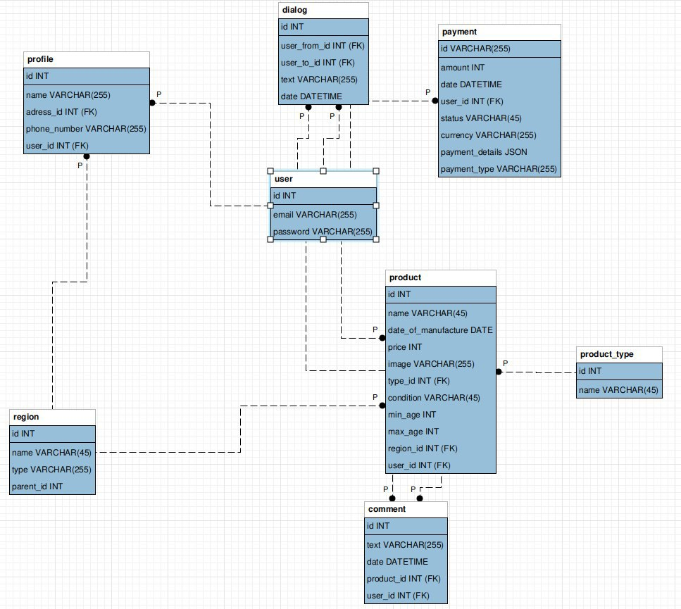Рис. 1 – IDEF1X-диаграмма

**РАЗРАБОТКА ФИЗИЧЕСКОЙ МОДЕЛИ ДАННЫХ**

Для доступа к данным используется инструмент для визуального проектирования [баз данных](https://ru.wikipedia.org/wiki/Базы_данных) **MySQL Workbench**, доступ к которой откроется после введения логина и пароля суперпользователя.

MySQL Workbench отображает все сущности из базы данных “DB”.

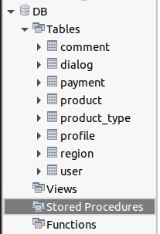Рис. 2 – сущности базы данных

**СПИСОК ИСПОЛЬЗОВАННЫХ ИСТОЧНИКОВ**

1. Документация MySQL [Электронный ресурс]

<https://www.dev.mysql.com/>doc

1. Документация MySQL Workbench [Электронный ресурс]

https://dev.mysql.com/doc/workbench/en/

1. Sequlize Node.js [Электронный ресурс]

https://metanit.com/web/nodejs/9.1.php